Η ΑΓΓΕΛΙΚΗ (6-5-20)

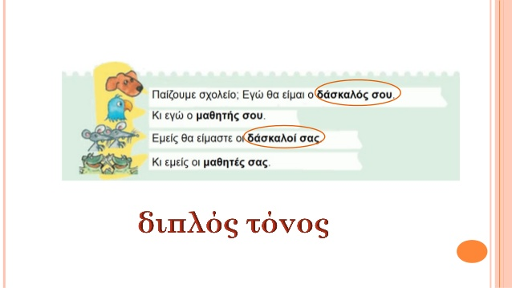

**Μου, σου ,του, μας, σας, τους**

Αυτές είναι μερικές από τις μαγικές λεξούλες που κάνουν κάποιες άλλες λέξεις που είναι δίπλα τους να θέλουν δύο τόνους: **π.χ το ποδήλατό μου**

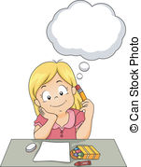

1)Βάζω τους τόνους στις λέξεις:

Ο χαρακας ο χαρακας σου

Το παραθυρο το παραθυρο τους

Η τηλεοραση η τηλεοραση σας

Το αυτοκινητο το αυτοκινητο μας

Ο δασκαλος ο δασκαλος μου

2)**ΕΝΑ ΠΟΛΛΑ** η τσάντα μου οι τσάντες μας

μου μας το μωρό μου τα _____________

σου σας η κούνια σου ________________

του τους η κιθάρα σου ________________

το κρεβάτι σου ________________

το μαξιλάρι του ________________

3) Τις λέξεις **ποιος, ποια, ποιο**,

**ποιοι, ποιες, ποιους** τις χρησιμοποιούμε όταν ρωτάμε.

Συμπλήρωσε τη λέξη που ταιριάζει:(ποιος, ποια, ποιο, ποιες, ποιοι, ποιους).

______ παιδί χτύπησε;

______ είναι οι φίλοι σου;

______ είναι η τσάντα σου;

______ ποιες μέρες θα λείπεις;

______ είναι ο παππούς σου;

______ φίλους σου κάλεσες στο πάρτι;

4**) θυμήσου:**

**Ο βοσκός- οι βοσκοί**

**Ο ράφτης-οι ράφτες**

Ένας πολλοί

Ο ναύτης ____________

Ο δικηγόρος ____________

Ο μουσικός ____________

Ο διευθυντής ____________

Ο ιππότης ____________

Ο γιατρός ____________

5)Προσπάθησε να συμπληρώσεις όπως στο παράδειγμα:

**Τι κάνει; Ποιος;**

Χτίζει ο χτίστης

Ράβει ___________

Δικάζει ___________

Αγοράζει ____________

Προπονεί ____________

Γυμνάζει ____________

6) Μπορείς να γράψεις τρεις δικές σου ερωτήσεις; Άρχισε έτσι:

* Με _________________________________________________________ ;
* Σε __________________________________________________________;
* Σε __________________________________________________________;

7)Συμπληρώνω με ι, η, οι, ο:

Οι αετ__ ζουν ψηλά στα βουνά.

Το γαϊδουράκ__ βόσκει στο λιβάδ__.

Ο γιατρ__ς είπε να πίνουμε νερ__.

Ο τραγουδιστ__ς ανέβηκε στη σκην__ .

Η βρύσ__ είναι ανοιχτ__.

Οι πιλότ__ οδηγούν το αεροπλάν__.

8)ΑΝΑΓΝΩΣΗ Β . Μ σελ.46(γράφω και τις εργασίες στη σελ. 47)

ΤΕΤΡΑΔΙΟ ΕΡΓΑΣΙΩΝ σελ. 46-47 γράφω τις εργασίες.

ΑΝΤΙΓΡΑΦΗ ΚΑΙ ΟΡΘΟΓΡΑΦΙΑ: Είμαι κι εγώ αθλητής.

Ρίχνω το ακόντιο μου μακριά.(4 φορές)



Χρέλια Ανδρεάνα